RK-12-2004-30, př. 1upr1
počet stran: 6

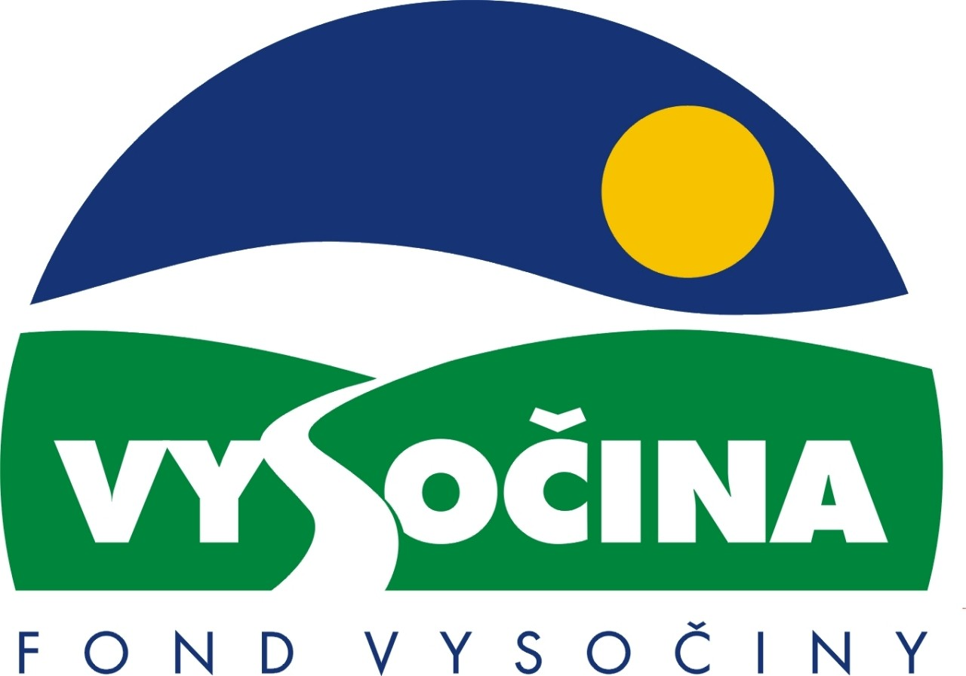

FOND VYSOČINY

Výzva k předkládání projektů
vyhlášená v souladu
se Statutem Fondu Vysočiny a Zásadami pro poskytování podpory z Fondu Vysočiny

1) Název programu:

LIDSKÉ ZDROJE VE FIRMÁCH
Grantový program na podporu projektů v oblasti rozvoje struktur celoživotního vzdělávání

2) Celkový objem finančních prostředků: 600 000 ,- Kč

3) Cíl, dílčí cíl a opatření Programu rozvoje kraje Vysočina:
Cíl 2: Zvýšení kvality sociálního prostředí s důrazem na rozvoj lidských zdrojů

Dílčí cíl 2.1: Zvyšování vzdělanosti obyvatel a adaptability pracovních sil
Opatření 2.1.1: Podpora vzniku a rozvoje terciárního vzdělávání a vytváření regionálních struktur celoživotního vzdělávání a učení
Aktivity: podpora provázanosti a koordinace nabídky vzdělání institucí celoživotního učení se zaměřením k potřebám regionálního trhu práce

4) Cíl programu:
Cílem programu je
- informovat management firem prostřednictvím různých forem vzdělávacích aktivit o možnostech rozvoje lidského potenciálu v podnicích
- zvýšit odborné znalosti a dovednosti personálních managerů firem.
Další vzdělávání dospělých je dle srovnávacích analýz jedním ze slabých článků vzdělávacího systému ČR. ČR nezaostává ani tak v počtu dospělých, kteří vstupují do vzdělávání, ale podstatný rozdíl je v průměrné délce vzdělávání. Jedním z faktorů, které mohou významně ovlivnit přístup občanů ke vzdělávání, jsou zaměstnavatelé, resp. management firem. Zvyšování kvalifikace, přizpůsobení znalostí a schopností zaměstnanců technologickému vývoji je přitom jedním z nejdůležitějších faktorů zvyšování podílu přidané hodnoty výrobků a tedy růstu konkurenceschopnosti firem i celého regionu. Rozvoj vzdělávání dospělých je jedním z klíčových opatření v oblasti lidské zdroje Programu rozvoje kraje Vysočina jedním ze strategických rozvojových záměrů Dlouhodobého záměru vzdělávání a rozvoje výchovně vzdělávací soustavy kraje Vysočina.
Dle průběžných výsledků akčního plánu kraje na podporu zvýšení absorpční kapacity je nízký počet projektových záměrů v oblasti rozvoje lidských zdrojů v podnicích. Program je rovněž tématicky koncipován tak, aby na území kraje aktivoval potenciální žadatele o podporu z Evropského sociálního fondu. Je přitom zaměřen na skupinu firem, resp. zaměstnavatelů, jejichž hlavním zájmem je výrobní, výzkumná nebo podnikatelská činnost.

5) Popis a rozsah programu:
Účelem poskytovaných finančních prostředků je zajistit spolufinancování
- vzdělávání a poradenství pro zvyšování odbornosti personálních manažerů, resp. manažerů lidských zdrojů firem
- vzdělávání zaměřeného na zvýšení informovanosti managementu firem a podnikatelů o významu vzdělávání pracovníků pro rozvoj podniku a jeho konkurenceschopnost
- vzdělávání zaměřeného na zvýšení informovanosti managementu firem a podnikatelů o veřejných zdrojích na podporu rozvoje lidských zdrojů ve firmách.
Vzděláváním se pro účely tohoto programu rozumí např. kurzy, semináře, školení, krátkodobé stáže (maximálně týdenní) včetně zahraničních, distanční e-learningové programy.
Firmou se pro účely tohoto programu rozumí právnické osoby – podnikatelské subjekty zejména výrobního a výzkumného charakteru působící na území kraje Vysočina.

6) Příjemci podpory:
- Vzdělávací, poradenské a konzultační firmy a instituce působící v oblasti vzdělávání dospělých a personálního managementu
- Hospodářské komory a zaměstnavatelské svazy a cechy

7) Lokalizace projektů:
Kraj Vysočina

8) Přijatelné a nepřijatelné výdaje:
- Vynaložené výdaje (náklady) musí být nezbytné pro uskutečnění projektu a musí odpovídat zásadám zdravého finančního řízení, zvláště efektivnosti a hospodárnosti
- Výdaje (náklady) musí být prokazatelně vynaloženy během provádění projektu, zaneseny v účetnictví žadatele a musí být doloženy prvotními doklady
- Mezi nepřijatelné výdaje (náklady) patří náklady na: investice, stavební úpravy, opravy a pořízení kancelářské a výpočetní techniky, nábytku, didaktických a učebních pomůcek, nájemné a energie, občerstvení, výdaje spojené s přípravou projektu.
- Z prostředků programu mohou být financovány např.: poradenské, konzultační a vzdělávací služby, osobní náklady a cestovní náhrady zaměstnanců příjemce související s realizací projektu, učebnice a učební texty, příprava a rozmnožování tiskových materiálů úzce související s tématem projektu, propagace vzdělávací nabídky v médiích.

9) Základní a specifická kritéria pro posuzování projektů:
Základní kritéria:
- soulad projektu s Programem rozvoje kraje, popř. s dalšími rozvojovými plány a programy
- soulad projektu s vyhlášeným grantovým programem
- soulad projektu s obecně platnými právními předpisy
- připravenost a realizovatelnost projektu
- prokazatelné využití poskytnutých prostředků ve prospěch rozvoje kraje Vysočina
- reálný a průhledný rozpočet nákladů
- důvěryhodnost předkladatele a jeho schopnost akci spolufinancovat a realizovat

Specifická kritéria:
- předpokládaný počet personálních manažerů zapojených do vzdělávání nebo poradenství
- předpokládaný počet manažerů, resp. firem zapojených do vzdělávání
- celkový počet hodin vzdělávání nebo poradenství připadající na jednoho manažera nebo personálního manažera za celou dobu trvání projektu
- prokazatelnost výsledku vzdělávání (např. osvědčení o výstupní zkoušce nebo časovém rozsahu vzdělávání pro jednotlivého manažera nebo personálního manažera)
- průměrné náklady projektu na jednoho personálního manažera, resp. manažera lidských zdrojů, pokud je obsahem projektu jeho vzdělávání nebo poradenské služby
- průměrné náklady projektu na jednoho manažera, pokud je obsahem projektu jeho vzdělávání
- přínos projektu pro zvýšení konkurenceschopnosti firem a podnikatelů a rozvoj vzdělávání zaměstnanců firem
- předchozí zkušenosti žadatele se vzděláváním nebo poradenstvím v oblasti vzdělávání dospělých nebo personálního managementu

10) Minimální a maximální výše příspěvku:
Minimální výše finančních prostředků poskytnutých na jeden projekt je 30 000,- Kč, maximální výše příspěvku je 300 000,- Kč. V rámci jednoho kola grantového programu může žadatel získat podporu pouze jednoho projektu. V rámci jednoho projektu může vzdělávací, poradenská nebo konzultační firma nebo instituce, hospodářská komora nebo zaměstnavatelský svaz poskytovat služby neomezenému počtu firem.
Finančně podpořeny nemohou být žadatelé, jejichž podpora je v rozporu s rozhodnutím Úřadu pro ochranu hospodářské soutěže.

11) Minimální podíl příjemce podpory:
Minimální podíl příjemce podpory činí 30% z celkových nákladů projektu.
Veškeré finanční prostředky (kursovné, školné) získané od účastníků vzdělávání nebo poradenství použije žadatel na úhradu nákladů projektu.

12) Časový harmonogram realizace projektu:
Projekt bude zahájen po podpisu smlouvy o poskytnutí podpory a ukončen nejpozději do 31. 12. 2004.

13) Platební podmínky:
Finanční příspěvek bude poskytnut na základě smlouvy o poskytnutí podpory, v níž budou stanoveny podmínky čerpání finančních prostředků, termíny uvolňování finančních prostředků v návaznosti na rozpracovanost projektu, způsob a termín závěrečného vyúčtování, sankce za nedodržení parametrů projektu a za neoprávněné využití finančních prostředků. Po podepsání smlouvy bude poskytnuta záloha ve výši 30% schválené podpory, zbývajících 70% bude poskytnuto po ukončení projektu a splnění všech závazků plynoucích z projektu.
Pokud nebude bez závažného důvodu podepsána smlouva žadatelem do 30 dnů od jejího obdržení, ztrácí žadatel automaticky nárok na poskytnutí finančního příspěvku.
Finanční příspěvek nemůže být v průběhu realizace převeden na jiný subjekt.
Souběh podpory z Fondu Vysočiny s dotacemi z dotačních titulů státního rozpočtu nebo jiných fondů se nevylučuje.

14) Termíny a podmínky podání projektů:
Žadatelé o podporu projektů musí předložit kompletně vyplněnou Žádost o poskytnutí podpory na předepsaném formuláři.

Povinné přílohy žádosti:
  - Podrobný popis projektu a plánovaných aktivit včetně časového harmonogramu realizace projektu a informací dle specifických kritérií a) až d) (rozsah do 2 stran A4)
  - Přínos projektu pro zvýšení konkurenceschopnosti firem a podnikatelů a rozvoj vzdělávání zaměstnanců firem (rozsah do 1 strany A4)
  - Podrobný komentář využití prostředků k bodu 10 žádosti o poskytnutí podpory včetně údajů dle specifických kritérií e) a f) (rozsah do 2 stran A4)
  - Popis předchozích zkušeností žadatele se vzděláváním nebo poradenstvím v oblasti vzdělávání dospělých nebo personálního managementu a informace o historii žadatele (rozsah do 1 strany A4)
  - Fyzické osoby doloží živnostenský list, právnické osoby výpis z obchodního rejstříku (ne starší tří měsíců k datu podání žádosti) a živnostenský list (ověřené kopie)
  - Čestné prohlášení žadatele, že
    - má zajištěny finanční prostředky, kterými se na projektu bude podílet
    - na majetek žadatele není vyhlášen konkurz nebo podán návrh na konkurz a společnost není v likvidaci

Ve formuláři Žádost o poskytnutí podpory z Fondu Vysočiny se body 3, 4, 5 a 7 vyplňují stručně.

Formulář žádosti je umístěn na internetové adrese www.kr-vysocina.cz a je k vyzvednutí na adrese: kraj Vysočina, krajský úřad, odbor školství, mládeže a sportu, oddělení koncepce vzdělávání, Eva Ampapová, Žižkova 57, 587 33 Jihlava.
Na stejné webové stránce najdete Statut Fondu Vysočiny a Zásady pro poskytování podpory z Fondu Vysočiny, kde se dočtete kompletní informace k podmínkám poskytnutí podpory.

Žádosti zpracované ve čtyřech vyhotoveních včetně příloh (originál + 3 kopie) se přijímají osobně prostřednictvím podatelny Krajského úřadu kraje Vysočina, Žižkova 57, 587 33 Jihlava nebo poštou v termínu do 4. 6. 2004 (rozhodující je datum poštovního razítka).
Žádosti budou předloženy v zalepené obálce označené: Fond Vysočiny, Grantový program „LIDSKÉ ZDROJE VE FIRMÁCH“, Neotvírat!

15) Odpovědnost za realizaci podpory (garant programu):
Garantem programu je odbor školství, mládeže a sportu, Krajský úřad kraje Vysočina, Žižkova 57, Jihlava, 587 33.
Průběžné informace ke zpracování projektů bude poskytovat odbor školství mládeže a sportu, oddělení koncepce vzdělávání, Eva Ampapová, tel. 564 602 845, e-mail: ampapova.e@kr-vysocina.cz .
Jednotlivé projekty budou posouzeny garantem a řídícím výborem grantového programu, který po ukončení procesu hodnocení rozhodne o přiznání podpory konkrétním žadatelům. V případě přiznání podpory může řídicí výbor navrhnout nižší částku, než je požadována. S výsledkem tohoto procesu budou žadatelé seznámeni písemně do 23. 7. 2004.

Žádost, která nesplňuje všechny formální náležitosti nebo bude zaslána po termínu, bude řídícím výborem z hodnocení vyřazena.
Žadatelé nebudou vyzýváni k doplnění chybějících údajů.
Dokládání chybějících náležitostí po uzávěrce programu není možné.

Podpora z Fondu Vysočiny nepředstavuje nárokový příspěvek, nejde ani o správní řízení, a tudíž proti rozhodnutí řídícího výboru není odvolání.

